新 书 推 荐

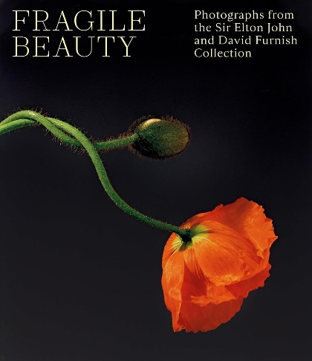
中文书名：《脆弱之美：埃尔顿·约翰爵士和大卫·弗尼什的摄影珍藏》
英文书名：FRAGILE BEAUTY: Photographs from the Sir Elton John and David Furnish Collection
作 者：Duncan Forbes, Newell Harbin, and Lydia Caston
出 版 社：V&A Publishing
代理公司：ANA/Jessica Wu
页 数：256页
出版时间：2024年7月
代理地区：中国大陆、台湾
审读资料：电子稿
类 型：摄影
亚马逊畅销书排名：
#81 in Photography Collections & Exhibitions (Books)
#133 in Collections, Catalogs & Exhibitions

内容简介：

《脆弱之美：埃尔顿·约翰爵士和大卫·弗尼什的摄影珍藏》展览了150张最引人注目的照片，解读了其中的摄影师和拍摄对象。

在过去的三十年里，埃尔顿·约翰（Elton John）爵士和大卫·弗尼什（David Furnish）精心打造了一个无与伦比的摄影收藏。它的范围和深度令人惊叹，涵盖了各类摄影师和主题，包括从时尚和电影到风景和新闻报道的各个门类。本书由伦敦维多利亚和阿尔伯特博物馆摄影负责人邓肯·福布斯（Duncan Forbes）编纂，呈现了1950年至今150张最重要的照片，摄影师包括黛安·阿勃丝（Diane Arbus）、理查德·埃夫登（Richard Avedon）、南·戈尔丁（Nan Goldin）、大卫·拉夏佩尔（David LaChapelle）、罗伯特·梅普尔索普（Robert Mapplethorpe）、赞恩·穆霍利（Zanele Muholi）、赫尔穆特·牛顿（Helmut Newton）、辛迪·舍曼（Cindy Sherman）、安迪·沃霍尔（Andy Warhol）和艾未未（Ai Weiwei）。

本书还包含萨姆·泰勒·约翰逊（Sam Taylor Johnson）撰写的后记、对拉塞尔·托维（Russell Tovey）和罗伯特·迪亚蒙特（Robert Diament）的深度访谈以及对藏品主题的策展见解，读者将沉浸在美丽、动感、瞩目、有时令人不安但总是鼓舞人心的照片中。

作者简介：


邓肯·福布斯（Duncan Forbes），伦敦维多利亚和阿尔伯特博物馆的摄影主管。

媒体评价：

“面向一种仍在发展的艺术形式的，一场令人眼花缭乱的华丽探索。”
——迈克尔·格利茨（Michael Glitz），Parade杂志

内页样张：

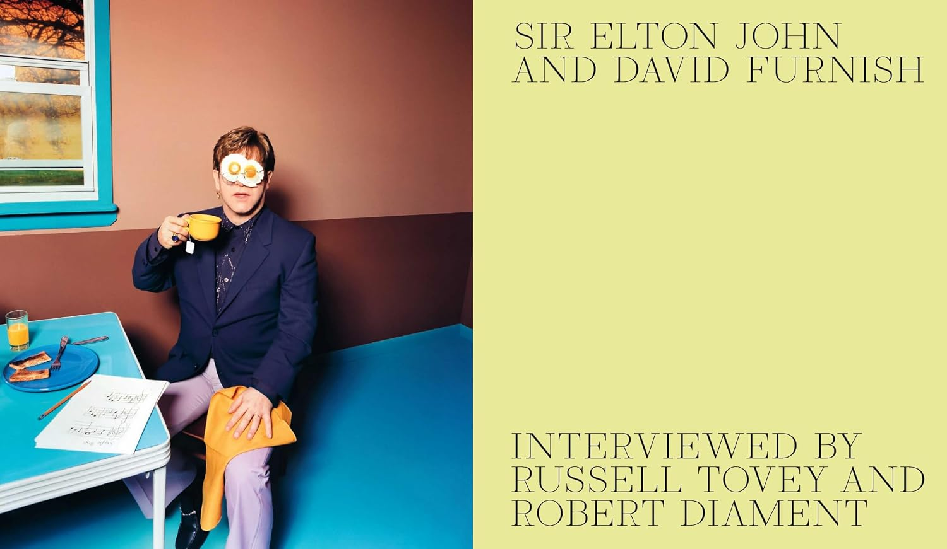
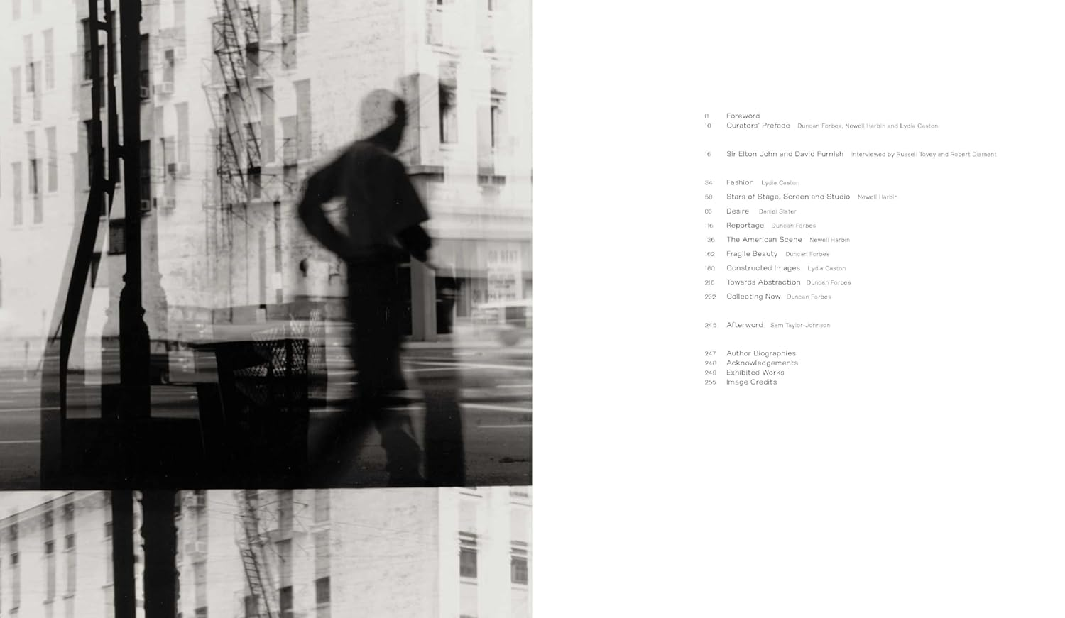

《脆弱之美：埃尔顿·约翰爵士和大卫·弗尼什的摄影珍藏》

前言
策展人前言
埃尔顿·约翰爵士和大卫·弗尼什

第一章：时尚
第二章：舞台上、银幕中和演播室里的明星
第三章：渴望
第四章：新闻报道
第五章：美国景象
第六章：脆弱的美丽
第七章：构建的图像
第八章：走向抽象
第九章：收集现在

后记
作者介绍
致谢
展出作品
图片来源

感谢您的阅读！
请将反馈信息发至：版权负责人
Email：Rights@nurnberg.com.cn
安德鲁·纳伯格联合国际有限公司北京代表处
北京市海淀区中关村大街甲59号中国人民大学文化大厦1705室, 邮编：100872
电话：010-82504106, 传真：010-82504200
公司网址：http://www.nurnberg.com.cn
书目下载：http://www.nurnberg.com.cn/booklist_zh/list.aspx
书讯浏览：http://www.nurnberg.com.cn/book/book.aspx
视频推荐：http://www.nurnberg.com.cn/video/video.aspx
豆瓣小站：http://site.douban.com/110577/
新浪微博：安德鲁纳伯格公司的微博_微博 (weibo.com)
微信订阅号：ANABJ2002


